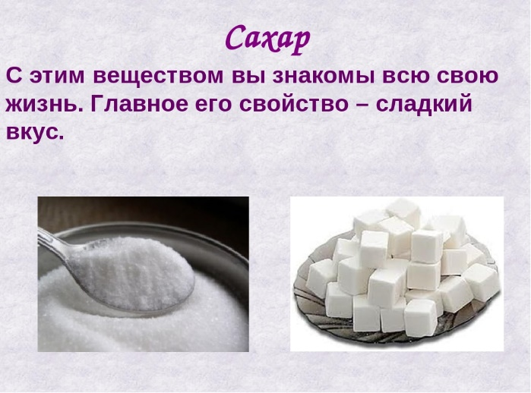**Сахар пришёл в Европу примерно 150 лет назад. Тогда он был очень дорогим и недоступным простым людям, его продавали на вес в аптеках. В настоящее время 40% от всего сахара в мире изготавливается из свеклы, а 60% - из сахарного тростника.**Рафинированный сахар – это на 99% простой углевод, лишенный витаминов, минералов, ферментов и других полезных веществ. То есть в чистом виде сахар представляет только энергетическую ценность, являясь быстро усваиваемым и очень калорийным продуктом: его калорийность составляет приблизительно 4 ккал на 1 грамм.



**1) Сахар вызывает отложение жира**

Нужно напомнить, что тот сахар, который употребляется человеком, откладывается в печени в виде гликогена. Если запасы гликогена в печени превышают обычную норму, съеденный сахар начинает откладываться в виде жировых запасов, обычно это участки на бёдрах и животе.

**2) Сахар создает чувство ложного голода**

Учёным удалось обнаружить в мозге человека клетки, которые отвечают за контроль над аппетитом, и могут вызывать ложное чувство голода. Если употреблять продукты с высоким содержанием сахара, то свободные радикалы начинают мешать привычной, нормальной работе нейронов, что приводит в итоге к чувству ложного голода, а это, как правило, заканчивается перееданием и сильным ожирением.

**3) Сахар способствует старению**

Чрезмерное употребление сахара может привести к тому, что на коже раньше срока начнут появляться морщины, так как сахар откладывается про запас в коллагене кожного покрова, тем самым уменьшая его эластичность. Причина вторая, по которой сахар способствует старению — это то, что сахар способен притягивать и удерживать свободные радикалы, которые убивают наш организм изнутри.

**4) Сахар вызывает привыкание**

Как показали опыты, проведенные на крысах, сахар вызывает достаточно сильную зависимость. Эти данные справедливы и для людей. При употреблении этого продукта в мозге человека происходят такие же изменения, что и под действием морфина, кокаина и никотина.

**5) Сахар лишает организм витаминов группы В**

Все витамины группы В (особенно это касается витамина В1 — тиамина) обязательно нужны для правильного пищеварения и усвоения организмом всех продуктов питания, содержащих cахар и крахмал. В белом сахаре не содержатся никакие витамины группы В. По этой причине для того, чтобы усвоить белый сахар, организм удаляет витамины группы В из мышц, печени, почек, нервов, желудка, сердца, кожи, глаз, крови и т.д.

**6) Сахар воздействует на сердце**

Он способен вызывать сильную нехватку тиамина, а это может привести к дистрофии сердечной мышечной ткани, а также может развиться внесосудистое накопление жидкости, что в итоге может привести к остановке сердца.

**7) Сахар истощает энергетический запас**

Сахар вызывает дефицит тиамина, поэтому организм не может закончить метаболизм углеводов, из-за чего выход получаемой энергии не получается такой, каким мог бы быть при полном переваривании пищи. У человека появляются выраженные симптомы усталости и заметно снижается активность.

**8) Сахар является стимулятором**

Сахар по своим свойствам является настоящим стимулятором. Когда происходит повышение уровня сахара в крови, человек ощущает прилив активности, у него возникает состояние легкого возбуждения, активизируется деятельность симпатической нервной системы.

По причине изменения биохимии, которая не сопровождается никакими чрезмерными физическими действиями, полученная энергия долго не рассеивается. У человека появляется ощущение некого напряжения внутри. Именно поэтому сахар довольно часто называют **«стрессовой едой».**

**9) Сахар вымывает кальций из организма**

Для того, чтобы метаболизм и окисление сахара проходили правильно, обязательно необходимо присутствие кальция в организме, а из-за того, что в сахаре нет никаких минеральных веществ, кальций начинает заимствоваться непосредственно из костей. Причиной развития такого заболевания, как остеопороз, а также болезней зубов и ослабления костей является, конечно же, нехватка кальция в организме. Такая болезнь, как рахит, может быть частично обусловлена неумеренным потреблением белого сахара.

**10) Самый веский фактор!**

**Сахар снижает силу иммунной системы в 17 раз!** Чем больше сахара у нас в крови, тем слабее иммунитет. Но если у сладкоежек иммунная система становится слабее в 17 раз только на 4-8 часов, пока шоколад не усвоится и не выведется, то у диабетиков сахар постоянно присутствует в большом количестве в крови. А значит, их иммунитет постоянно ослаблен! Вот почему сахарный диабет вызывает столь смертельные осложнения.

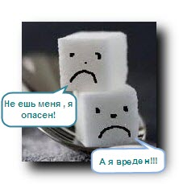

Чтобы избежать проблем со своим здоровьем, лучше всего по максимуму исключить сахар из рациона. Но убрать сахар из рациона на все 100% не получится, да собственно и не нужно, так как **натуральный сахар в малых дозах человеческому организму необходим для нормального функционирования.** А вот **потребление сахара рафинированного лучше всего исключить из рациона на 99%.**

*Всемирная организация здравоохранения рекомендует ограничить****суточное потребление сахара до 5%****от всей совокупности потребляемых калорий, что составляет примерно 6 чайных ложек сахара (30 грамм).*

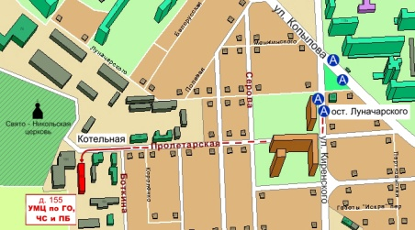

Краевое государственное казённое образовательное учреждение ДПО «Учебно-методический центр по гражданской обороне, чрезвычайным ситуациям и пожарной безопасности Красноярского края» находится по адресу: 660100, г. Красноярск, ул. Пролетарская, 155.

Остановка транспорта: ул. Луначарского.

Автобусы 2, 76, 12, 14, 43, 49, 68, 80, 89, 91; троллейбусы 5, 13, 15 т. (391) 243-85-29, т/ф. (391) 243-85-38

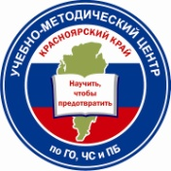

**Учебно-методический центр**

**по гражданской обороне,**

**чрезвычайным ситуациям**

**и пожарной безопасности**

**Красноярского края**

**САХАР:**

**ВРЕД И ПОЛЬЗА**

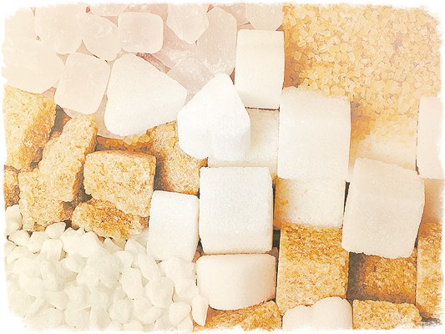

**г. Красноярск**